第六次课：量子力学（二）：原子结构
课程设计

量子论的奠基人之一玻尔曾经说过：“如果谁不为量子论而感到困惑，那他就是根本不懂量子力学。”量子力学虽然是迄今为止最严密的物理理论之一，却依然存在着概念上的弱点和缺陷，特别是对量子力学的解释存在着争议。
在第六次课里，我们将研究原子结构。首先通过对波函数物理意义的两种诠释：几率诠释与量子叠加态，引出量子力学的正统解释——哥本哈根解释。然后梳理人类对原子结构的探究历史，着重介绍玻尔的原子模型，最终引出海森堡的矩阵力学。

一、主要问题
1. 波函数的物理意义。
2. 玻尔的原子模型。
3. 海森堡的矩阵力学。
二、预习阅读导引
1. 课本第67-73页
2. 量子物理学百年回顾
（节选自 曾谨言：《量子物理学百年回顾》，《物理》第32卷（10），第665-672页）
第六次课：量子力学（二）：原子结构 课后作业
姓名 | 陈扬 | 组别 | 6 |  | 序号 | 6
上课日期 | 周一1011 | 上课地点 | 5201 |  | 专业  年级 | 17政治学与行政学
学号 | 17150011001 | 学院 | 法政学院 |  | 专业  年级 | 17政治学与行政学
一、反思日志
描述今日课程学习的内容 |  |  |  | 反思与自我提问
- 古希腊：形而上学理论  - 光谱分析（1885）  - x射线  - 电子发现  - 卢瑟福粒子散射实验  - 波尔氢原子模型  定态：绕核分布  量子跃迁  - 矩阵力学（1925海森堡）  1904年约瑟夫·约翰·汤姆逊（J.J.Thompson）模型 原子是一个带正电荷的球，电子镶嵌在里面，原子好似一块“葡萄干布丁”（Plum pudding）故名“枣糕模型”或“葡萄干蛋糕模型”；或是像西瓜子分部在西瓜瓤中，所以也叫“西瓜模型”。  约瑟夫·约翰·汤姆逊在1897年发现电子，否定了道尔顿的“实心球模型”。  葡萄干蛋糕模型（枣糕模型/西瓜模型）由约瑟夫·约翰·汤姆逊提出，是第一个存在着亚原子结构的原子模型。  约瑟夫·约翰·汤姆逊生在发现电子的基础上提出了原子的葡萄干蛋糕模型（枣糕模型/西瓜模型）。  汤姆生的学生卢瑟福完成的α粒子轰击金箔实验（散射实验），否认了葡萄干面包式模型的正确性。  1911年卢瑟福提出行星模型：原子的大部分体积是空的，电子按照一定轨道围绕着一个带正电荷的很小的原子核运转。  行星模型由卢瑟福在提出，以经典电磁学为理论基础，主要内容有：  ①原子的大部分体积是空的 ②在原子的中心有一个很小的原子核 ③原子的全部正电荷在原子核内，且几乎全部质量均集中在原子核内部。带负电的电子在核空间进行绕核运动  1913年玻尔模型电子不是随意占据在原子核的周围，而是在固定的层面上运动，当电子从一个层面跃迁到另一个层面时，原子便吸收或释放能量。  为了解释氢原子线状光谱这一事实，玻尔在行星模型的基础上提出了核外电子分层排布的原子结构模型。  玻尔原子结构模型的基本观点是：  ①原子中的电子在具有确定半径的圆周轨道（orbit)上绕原子核运动，不辐射能量。②在不同轨道上运动的电子具有不同的能量（E），且能量是量子化的，轨道能量值以n（1，2，3，...）的增大而升高，n称为量子数。而不同的轨道则分别被命名为K（n=1)、L(n=2)、M(n=3)、N(n=4)、O(n=5)、P(n=6)。③当且仅当电子从一个轨道跃迁到另一个轨道时，才会辐射或吸收能量。如果辐射或吸收的能量以光的形式表现并被记录下来，就形成了光谱  总结准确，反思内容丰富  90分 |  |  |  | 亚里士多德认为，一般或形式不是本体。事物的存在有不同的方式，例如运动、运动员都可以被称作“健康”，但方式完全不同。“所有被称作健康的事物都与健康有关，有些是保持它的，有些是产生它的，有些是健康的迹象，有些是健康的接受者”，本体是基本的存在，研究“存在之为存在的一般科学”就是“形而上学”。形而上学的研究对象与特殊事物无关，它研究的主题是所有事物。亚里士多德认为只有研究了本体之后，才能回答“存在是什么”这个问题。他认为，本体是纯粹的或终极的主词，例如，在句子“白足颜色”中，主语是“白”，而谓词是“是颜色”。但在句子“什么是白的”中，“白”又作为谓词存在，所以“白”不是纯粹的主同，因此不是本体。他认为，只有种才有本质，并且有本体也有种。例如，人这个种具有真正的本质，人是理性的动物就是它的本质。但是，一个哲学家就不是种。因为哲学家可能碰巧做哲学家这个行当，所以人是一个种，因此不是主体。
1. 计算题（参考难度：较难）（50分）
我们观察一个在x方向运动的德布罗意波通过一个宽度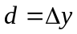，并与之垂直的狭缝。根据下图推导海森堡的不确定性（测不准）原理的特殊形式
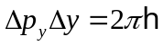，
其中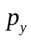为y方向的动量。
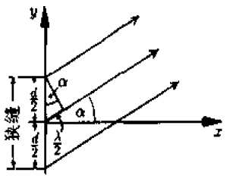
解：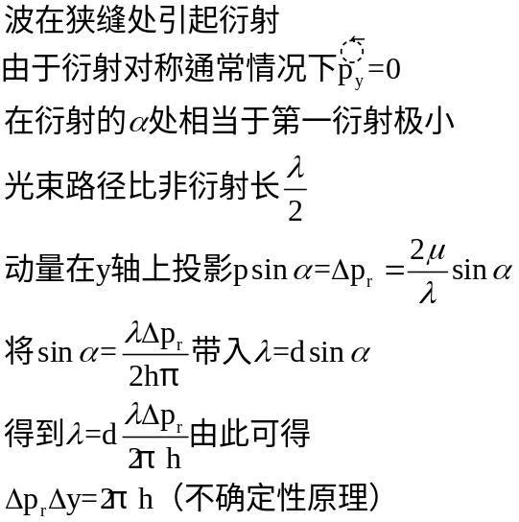
答案正确
45分
2. 论述题（参考难度：简单）（50分）
对比薛定谔的波动力学与海森堡的矩阵力学，谈谈自己对量子力学的理解。（不少于1000字）
量子力学是研究物质世界微观粒子运动规律的物理学分支，主要研究原子、分子、凝聚质物质，以及原子核和基本粒子的结构、性质的基础理论，它与相对论一起构成现代物理学的基础理论之一，量子力学不仅是现代物理学的基础理论之一，而且在化学等学科和许多技术中得到广泛的应用。
19世纪末，人们发现旧有的经典理论无法解释微观系统，于是经由物理学家的努力，在二十世纪初创立量子力学，解释了这些现象，量子力学从根本上改变了人类对于物质结构及其相互作用的理解没迄今为止所有基本相互作用均可以在量子力学框架内描述。
而矩阵力学主张从经验出发，19世纪末，随着电磁学和统计热力学的建立和完善，物理学家试图将这两种理论统一到一起，来解释物理学中的黑体辐射问题，，从不同的模型出发他们得到了两个公式，奇怪的是这两个公式，一个刚好与高温状态下的实验数据高度吻合，但随着温度降低就不那么准确了，而另一个则刚好相反。
紧接着普朗克和波尔相继提出了自己的发现，之后，德国物理学家海森堡注意到，玻尔理论的电子轨道旋转频率等物理量在真实的实验中是无法测量的，真正能够被测量到的是原子光谱的频率强度，以及与之相对应的能级差，电子在不同曾记否的跃迁几率等物理量。海森堡由此改造量子理论。由于在这套体系中国应用了多项式运算，因此海森堡和他的同事一起完成了将新量子理论改写为矩阵的工作，即矩阵力学。
从矩阵力学的建立过程可以看到，实施经验在其中起到了最关键的作用，普朗克的能量量子和爱因斯坦的光量子都是为了解释实验中的出现的反常现象，而被迫创造出的新概念。玻尔理论的成功更是得益于氢原子光谱的经验证据的支持。海森堡以“摒弃形而上学假设”为旗帜，要求把讨论严格限制在可观测的量上。
经过计算，按照物质波理论算出的核外电子轨道与玻尔根据原子光谱反推的给定值完全一致，这让包括爱因斯坦在内的很多物理学家认为看到了对量子论中卫拯救现象而作出的各种古怪规定给出真正的物理解释的希望。

介绍准确理解深刻
45分
本次作业得分45+45=90分

